先上图，这是一个html，无论怎么拖，横向标题和竖向标题都被固定
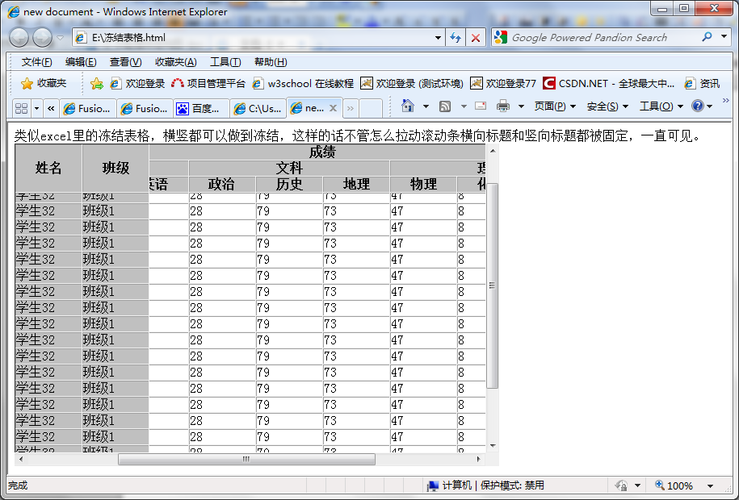

这是html代码：

<!DOCTYPE html PUBLIC "-//W3C//DTD XHTML 1.0 Transitional//EN" "http://www.w3.org/TR/xhtml1/DTD/xhtml1-transitional.dtd">
<html xmlns="http://www.w3.org/1999/xhtml">
<head>
<title> new document </title>
<META NAME="Generator" CONTENT="EditPlus,Microshaoft">
<META NAME="Author" CONTENT="EditPlus,Microshaoft">
<META NAME="Keywords" CONTENT="EditPlus,Microshaoft">
<META NAME="Description" CONTENT="EditPlus,Microshaoft">
<script type="text/javascript" src="http://code.jquery.com/jquery-1.6.1.min.js"></script>
<script type="text/javascript">
//锁定表头和列
function FixTable(TableID, FixColumnNumber, width, height) {
//TableID 要锁定的Table的ID
//FixColumnNumber 要锁定列的个数
//width 显示的宽度
//height 显示的高度
if ($("#" + TableID + "_tableLayout").length != 0) {
$("#" + TableID + "_tableLayout").before($("#" + TableID));
$("#" + TableID + "_tableLayout").empty();
}
else {
$("#" + TableID).after("<div id='" + TableID + "_tableLayout' style='overflow:hidden;height:" + height + "px; width:" + width + "px;'></div>");
}
$('<div id="' + TableID + '_tableFix"></div>'
+ '<div id="' + TableID + '_tableHead"></div>'
+ '<div id="' + TableID + '_tableColumn"></div>'
+ '<div id="' + TableID + '_tableData"></div>').appendTo("#" + TableID + "_tableLayout");
var oldtable = $("#" + TableID);
var tableFixClone = oldtable.clone(true);
tableFixClone.attr("id", TableID + "_tableFixClone");
$("#" + TableID + "_tableFix").append(tableFixClone);
var tableHeadClone = oldtable.clone(true);
tableHeadClone.attr("id", TableID + "_tableHeadClone");
$("#" + TableID + "_tableHead").append(tableHeadClone);
var tableColumnClone = oldtable.clone(true);
tableColumnClone.attr("id", TableID + "_tableColumnClone");
$("#" + TableID + "_tableColumn").append(tableColumnClone);
$("#" + TableID + "_tableData").append(oldtable);
$("#" + TableID + "_tableLayout table").each(function () {
$(this).css("margin", "0");
});
var HeadHeight = $("#" + TableID + "_tableHead thead").height();
HeadHeight += 2;
$("#" + TableID + "_tableHead").css("height", HeadHeight);
$("#" + TableID + "_tableFix").css("height", HeadHeight);
var ColumnsWidth = 0;
var ColumnsNumber = 0;
$("#" + TableID + "_tableColumn tr:last td:lt(" + FixColumnNumber + ")").each(function () {
ColumnsWidth += $(this).outerWidth(true);
ColumnsNumber++;
});
ColumnsWidth += 2;
if ($.browser.msie) {
switch ($.browser.version) {
case "7.0":
if (ColumnsNumber >= 3) ColumnsWidth--;
break;
case "8.0":
if (ColumnsNumber >= 2) ColumnsWidth--;
break;
}
}
$("#" + TableID + "_tableColumn").css("width", ColumnsWidth);
$("#" + TableID + "_tableFix").css("width", ColumnsWidth);
$("#" + TableID + "_tableData").scroll(function () {
$("#" + TableID + "_tableHead").scrollLeft($("#" + TableID + "_tableData").scrollLeft());
$("#" + TableID + "_tableColumn").scrollTop($("#" + TableID + "_tableData").scrollTop());
});
$("#" + TableID + "_tableFix").css({ "overflow": "hidden", "position": "relative", "z-index": "50", "background-color": "Silver" });
$("#" + TableID + "_tableHead").css({ "overflow": "hidden", "width": width - 17, "position": "relative", "z-index": "45", "background-color": "Silver" });
$("#" + TableID + "_tableColumn").css({ "overflow": "hidden", "height": height - 17, "position": "relative", "z-index": "40", "background-color": "Silver" });
$("#" + TableID + "_tableData").css({ "overflow": "scroll", "width": width, "height": height, "position": "relative", "z-index": "35" });
if ($("#" + TableID + "_tableHead").width() > $("#" + TableID + "_tableFix table").width()) {
$("#" + TableID + "_tableHead").css("width", $("#" + TableID + "_tableFix table").width());
$("#" + TableID + "_tableData").css("width", $("#" + TableID + "_tableFix table").width() + 17);
}
if ($("#" + TableID + "_tableColumn").height() > $("#" + TableID + "_tableColumn table").height()) {
$("#" + TableID + "_tableColumn").css("height", $("#" + TableID + "_tableColumn table").height());
$("#" + TableID + "_tableData").css("height", $("#" + TableID + "_tableColumn table").height() + 17);
}
$("#" + TableID + "_tableFix").offset($("#" + TableID + "_tableLayout").offset());
$("#" + TableID + "_tableHead").offset($("#" + TableID + "_tableLayout").offset());
$("#" + TableID + "_tableColumn").offset($("#" + TableID + "_tableLayout").offset());
$("#" + TableID + "_tableData").offset($("#" + TableID + "_tableLayout").offset());
}
$(document).ready(function () {
FixTable("MyTable", 2, 600, 400);
});
</script>
</head>
<body>
类似excel里的冻结表格，横竖都可以做到冻结，这样的话不管怎么拉动滚动条横向标题和竖向标题都被固定，一直可见。
<br>
<table
style="border-bottom-color: black; border-top-color: black; width: 1000px; color: #000000; border-right-color: black; font-size: medium; border-left-color: black"
id="MyTable"
border="1"
cellspacing="0"
cellpadding="0"
>
<thead>
<tr>
<th style="text-align: center; width: 80px" rowspan="3">
姓名
</th>
<th style="text-align: center; width: 80px" rowspan="3">
班级
</th>
<th style="text-align: center" colspan="10">
成绩
</th>
</tr>
<tr>
<th style="text-align: center" colspan="3">
主科
</th>
<th style="text-align: center" colspan="3">
文科
</th>
<th style="text-align: center" colspan="3">
理科
</th>
<th style="text-align: center; width: 80px" rowspan="2">
总分
</th>
</tr>
<tr>
<th style="text-align: center; width: 80px">
语文
</th>
<th style="text-align: center; width: 80px">
数学
</th>
<th style="text-align: center; width: 80px">
英语
</th>
<th style="text-align: center; width: 80px">
政治
</th>
<th style="text-align: center; width: 80px">
历史
</th>
<th style="text-align: center; width: 80px">
地理
</th>
<th style="text-align: center; width: 80px">
物理
</th>
<th style="text-align: center; width: 80px">
化学
</th>
<th style="text-align: center; width: 80px">
生物
</th>
</tr>
<!--
<tr>
<th style="width: 80px; text-align: center;" _mce_style="width: 80px; text-align: center;">
姓名
</th>
<th style="width: 80px; text-align: center;" _mce_style="width: 80px; text-align: center;">
班级
</th>
<th style="width: 80px; text-align: center;" _mce_style="width: 80px; text-align: center;">
语文
</th>
<th style="width: 80px; text-align: center;" _mce_style="width: 80px; text-align: center;">
数学
</th>
<th style="width: 80px; text-align: center;" _mce_style="width: 80px; text-align: center;">
英语
</th>
<th style="width: 80px; text-align: center;" _mce_style="width: 80px; text-align: center;">
政治
</th>
<th style="width: 80px; text-align: center;" _mce_style="width: 80px; text-align: center;">
历史
</th>
<th style="width: 80px; text-align: center;" _mce_style="width: 80px; text-align: center;">
地理
</th>
<th style="width: 80px; text-align: center;" _mce_style="width: 80px; text-align: center;">
物理
</th>
<th style="width: 80px; text-align: center;" _mce_style="width: 80px; text-align: center;">
化学
</th>
<th style="width: 80px; text-align: center;" _mce_style="width: 80px; text-align: center;">
生物
</th>
<th style="width: 80px; text-align: center;" _mce_style="width: 80px; text-align: center;">
总分
</th>

</tr>
-->
</thead>
<tbody>
<!-- 数据行 -->
<tr>
<td>
学生32
</td>
<td>
班级1
</td>
<td>
29
</td>
<td>
25
</td>
<td>
146
</td>
<td>
28
</td>
<td>
79
</td>
<td>
73
</td>
<td>
47
</td>
<td>
8
</td>
<td>
91
</td>
<td>
526
</td>
</tr>
<tr>
<td>
学生32
</td>
<td>
班级1
</td>
<td>
29
</td>
<td>
25
</td>
<td>
146
</td>
<td>
28
</td>
<td>
79
</td>
<td>
73
</td>
<td>
47
</td>
<td>
8
</td>
<td>
91
</td>
<td>
526
</td>
</tr>
<tr>
<td>
学生32
</td>
<td>
班级1
</td>
<td>
29
</td>
<td>
25
</td>
<td>
146
</td>
<td>
28
</td>
<td>
79
</td>
<td>
73
</td>
<td>
47
</td>
<td>
8
</td>
<td>
91
</td>
<td>
526
</td>
</tr>
<tr>
<td>
学生32
</td>
<td>
班级1
</td>
<td>
29
</td>
<td>
25
</td>
<td>
146
</td>
<td>
28
</td>
<td>
79
</td>
<td>
73
</td>
<td>
47
</td>
<td>
8
</td>
<td>
91
</td>
<td>
526
</td>
</tr>
<tr>
<td>
学生32
</td>
<td>
班级1
</td>
<td>
29
</td>
<td>
25
</td>
<td>
146
</td>
<td>
28
</td>
<td>
79
</td>
<td>
73
</td>
<td>
47
</td>
<td>
8
</td>
<td>
91
</td>
<td>
526
</td>
</tr>
<tr>
<td>
学生32
</td>
<td>
班级1
</td>
<td>
29
</td>
<td>
25
</td>
<td>
146
</td>
<td>
28
</td>
<td>
79
</td>
<td>
73
</td>
<td>
47
</td>
<td>
8
</td>
<td>
91
</td>
<td>
526
</td>
</tr>
<tr>
<td>
学生32
</td>
<td>
班级1
</td>
<td>
29
</td>
<td>
25
</td>
<td>
146
</td>
<td>
28
</td>
<td>
79
</td>
<td>
73
</td>
<td>
47
</td>
<td>
8
</td>
<td>
91
</td>
<td>
526
</td>
</tr>
<tr>
<td>
学生32
</td>
<td>
班级1
</td>
<td>
29
</td>
<td>
25
</td>
<td>
146
</td>
<td>
28
</td>
<td>
79
</td>
<td>
73
</td>
<td>
47
</td>
<td>
8
</td>
<td>
91
</td>
<td>
526
</td>
</tr>
<tr>
<td>
学生32
</td>
<td>
班级1
</td>
<td>
29
</td>
<td>
25
</td>
<td>
146
</td>
<td>
28
</td>
<td>
79
</td>
<td>
73
</td>
<td>
47
</td>
<td>
8
</td>
<td>
91
</td>
<td>
526
</td>
</tr>
<tr>
<td>
学生32
</td>
<td>
班级1
</td>
<td>
29
</td>
<td>
25
</td>
<td>
146
</td>
<td>
28
</td>
<td>
79
</td>
<td>
73
</td>
<td>
47
</td>
<td>
8
</td>
<td>
91
</td>
<td>
526
</td>
</tr>
<tr>
<td>
学生32
</td>
<td>
班级1
</td>
<td>
29
</td>
<td>
25
</td>
<td>
146
</td>
<td>
28
</td>
<td>
79
</td>
<td>
73
</td>
<td>
47
</td>
<td>
8
</td>
<td>
91
</td>
<td>
526
</td>
</tr>
<tr>
<td>
学生32
</td>
<td>
班级1
</td>
<td>
29
</td>
<td>
25
</td>
<td>
146
</td>
<td>
28
</td>
<td>
79
</td>
<td>
73
</td>
<td>
47
</td>
<td>
8
</td>
<td>
91
</td>
<td>
526
</td>
</tr>
<tr>
<td>
学生32
</td>
<td>
班级1
</td>
<td>
29
</td>
<td>
25
</td>
<td>
146
</td>
<td>
28
</td>
<td>
79
</td>
<td>
73
</td>
<td>
47
</td>
<td>
8
</td>
<td>
91
</td>
<td>
526
</td>
</tr>
<tr>
<td>
学生32
</td>
<td>
班级1
</td>
<td>
29
</td>
<td>
25
</td>
<td>
146
</td>
<td>
28
</td>
<td>
79
</td>
<td>
73
</td>
<td>
47
</td>
<td>
8
</td>
<td>
91
</td>
<td>
526
</td>
</tr>
<tr>
<td>
学生32
</td>
<td>
班级1
</td>
<td>
29
</td>
<td>
25
</td>
<td>
146
</td>
<td>
28
</td>
<td>
79
</td>
<td>
73
</td>
<td>
47
</td>
<td>
8
</td>
<td>
91
</td>
<td>
526
</td>
</tr>
<tr>
<td>
学生32
</td>
<td>
班级1
</td>
<td>
29
</td>
<td>
25
</td>
<td>
146
</td>
<td>
28
</td>
<td>
79
</td>
<td>
73
</td>
<td>
47
</td>
<td>
8
</td>
<td>
91
</td>
<td>
526
</td>
</tr>

<tr>
<td>
学生32
</td>
<td>
班级1
</td>
<td>
29
</td>
<td>
25
</td>
<td>
146
</td>
<td>
28
</td>
<td>
79
</td>
<td>
73
</td>
<td>
47
</td>
<td>
8
</td>
<td>
91
</td>
<td>
526
</td>
</tr>
<tr>
<td>
学生32
</td>
<td>
班级1
</td>
<td>
29
</td>
<td>
25
</td>
<td>
146
</td>
<td>
28
</td>
<td>
79
</td>
<td>
73
</td>
<td>
47
</td>
<td>
8
</td>
<td>
91
</td>
<td>
526
</td>
</tr>
<tr>
<td>
学生32
</td>
<td>
班级1
</td>
<td>
29
</td>
<td>
25
</td>
<td>
146
</td>
<td>
28
</td>
<td>
79
</td>
<td>
73
</td>
<td>
47
</td>
<td>
8
</td>
<td>
91
</td>
<td>
526
</td>
</tr>
<tr>
<td>
学生32
</td>
<td>
班级1
</td>
<td>
29
</td>
<td>
25
</td>
<td>
146
</td>
<td>
28
</td>
<td>
79
</td>
<td>
73
</td>
<td>
47
</td>
<td>
8
</td>
<td>
91
</td>
<td>
526
</td>
</tr>
<tr>
<td>
学生32
</td>
<td>
班级1
</td>
<td>
29
</td>
<td>
25
</td>
<td>
146
</td>
<td>
28
</td>
<td>
79
</td>
<td>
73
</td>
<td>
47
</td>
<td>
8
</td>
<td>
91
</td>
<td>
526
</td>
</tr>
<tr>
<td>
学生32
</td>
<td>
班级1
</td>
<td>
29
</td>
<td>
25
</td>
<td>
146
</td>
<td>
28
</td>
<td>
79
</td>
<td>
73
</td>
<td>
47
</td>
<td>
8
</td>
<td>
91
</td>
<td>
526
</td>
</tr>
<tr>
<td>
学生32
</td>
<td>
班级1
</td>
<td>
29
</td>
<td>
25
</td>
<td>
146
</td>
<td>
28
</td>
<td>
79
</td>
<td>
73
</td>
<td>
47
</td>
<td>
8
</td>
<td>
91
</td>
<td>
526
</td>
</tr>

</tbody>
</table>
</body>
</html>

